1. Observa os seguintes cestos de laranjas.
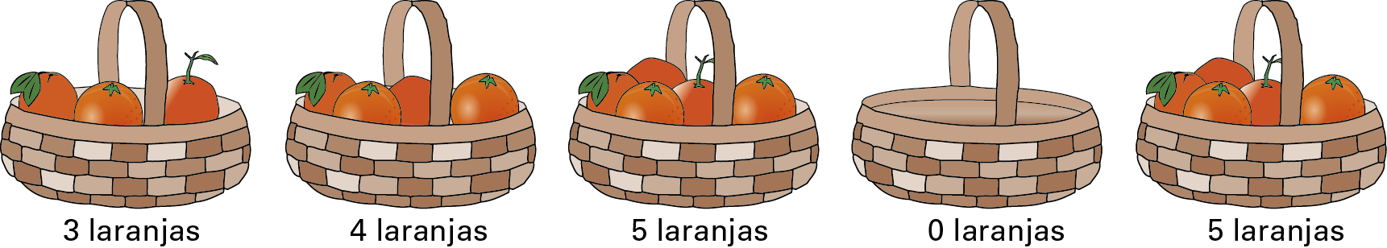
Calcula a média do número de laranjas dos cinco cestos.

2. A tabela mostra o número de passageiros que os Táxis A, B e C transportaram em seis dias.

 | 2.ª-feira | 3.ª-feira | 4.ª-feira | 5.ª-feira | 6.ª-feira | Sábado
Táxi A | 50 | 38 | 27 | 35 | 42 | 0
Táxi B | 15 | 20 | 28 | 30 | 20 | 34
Táxi C | 50 | 40 | 40 | 32 | 32 | 18

2.1. Quantos passageiros transportou o táxi A nos seis dias?
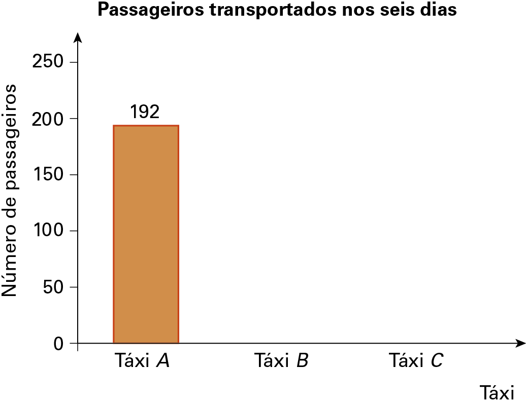
2.2. Em que dia o táxi A esteve parado?
2.3. No sábado, quantos passageiros
transportou o táxi B mais do que
o táxi C?
2.4. Calcula a média de passageiros
transportados nos seis dias pelo:
a) táxi A;
b) táxi B.
2.5. Completa o gráfico ao lado.

3. A Sara está a pensar no tempo que precisa para estudar para Matemática.


Em média, quantos minutos deve estudar a Sara por dia?
Explica como chegaste à tua resposta, apresentando todos os cálculos que efetuares.

1. Em média, cada cesto tem 3,4 laranjas.
2.1. 192 passageiros.
2.2 No sábado.
2.3 16 passageiros.
2.4. a) 32 passageiros.
b) 24,5 passageiros.
2.5.
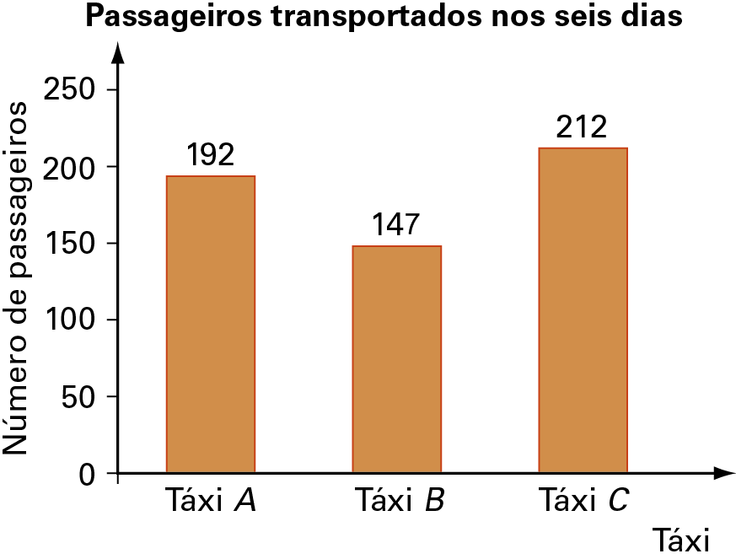
3. 30 minutos por dia.

